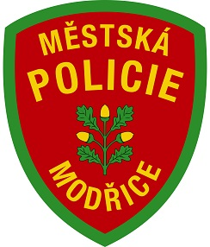

Události měsíce září, které řešili strážníci Městské policie Modřice:
Dne 1. 9. strážníci MP spolu s hlídkou PČR pátrali po matce dívky. Jelikož dívka s matkou nežila, nevěděla ani kde v Modřicích bydlí. Hlídce MP se podařilo zjistit, že matka přebývá v jedné z chatek v zahrádkářské kolonii. Ta však zrovna na místě nebyla, proto si dívku do návratu matky z práce ponechala hlídka PČR na stanici.
Téhož dne ve večerních hodinách strážníci usměrňovali dopravu při vážné dopravní nehodě na obchvatu města.
Dne 4. 9. hlídka MP pátrala po přítelkyni jedné ženy, která měla přijet na konečnou zastávku MHD. Tam však nedorazila a měla vypnutý telefon. Žena dostala o přítelkyni strach, a proto zavolala strážníkům. Hlídka zjistila, že žena nebyla zadržena, ani převezena zdravotníky. Dalším šetřením se podařilo zjistit, že přítelkyně sedla na opačný směr jízdy a v tom se ji vybil telefon. Vše tedy dobře dopadlo.
Téhož dne byl na ČS Unicorn řešen opilý muž rumunské národnosti, který nevěděl kde je a chtěl domů. Jelikož se s ním nedalo domluvit, zavolal svému zaměstnavateli, který hlídce uvedl jeho adresu. Muž se nacházel kousek od svého bydliště, byl nasměrován a sám došel domů.
Dne 6. 9. se na hlídku MP obrátil DPMB s tím, že na konečné tramvaje je vulgárně slovně napadán řidič soupravy MHD a posléze mu bylo na vůz vrhnuto několik kusů kamení. Podezřelá osoba se již na místě nenacházela, ale hlídka svým pátráním osobu našla a ztotožnila pro další potřeby DPMB.
Dne 9. 9. se dva strážníci zúčastnili střelecké soutěže „O pohár starosty města Moravské Budějovice“, kde z celkového počtu 58 závodníků obsadili 30. a 40. pozici.
Dne 18. 9. se stalo více událostí.
Hned z rána strážníci odkláněli dopravu z ulice Benešova, kde došlo k dopravní nehodě
tří vozidel.
V odpoledních hodinách hlídka odchytla trojici mužů, kteří porušovali tržní řád města
Modřice, kdy podomně nabízeli služby občanům. Strážníkům sdělili, že jednají pod
záštitou firmy ČEZ. Osoby zanechaly svého protiprávního jednání a odjely z města.
V podvečerních hodinách byla hlídka přivolána do OC Olympia z důvodu ztotožnění
černých pasažérů v MHD.
Dne 20. 9. přijala hlídka v pozdních odpoledních hodinách oznámení od PČR, že na stavbě mostu přes silnici R 52 se nachází silně zmatený starší muž. Hlídka, se na místo dostavila ihned a našla zájmového muže i s oznamovatelem a jeho družkou, kteří poskytli spoře oděnému muži bundu do příjezdu hlídky. Strážníci dále realizovali převoz muže do místa jeho pobytu, kde si jej převzali pečovatelé.
Během hodového víkendu strážníci usměrňovali provoz při stavění máje a dále dohlíželi nad BESIPem při předávání hodového práva.
Dne 28. 9. byla hlídka MP přivolána ke zraněné ženě, která ležela na chodníku a krvácela z hlavy. Strážníci ženě poskytli první pomoc a přivolali RZS, která následně ženu převezla do FN Brno.

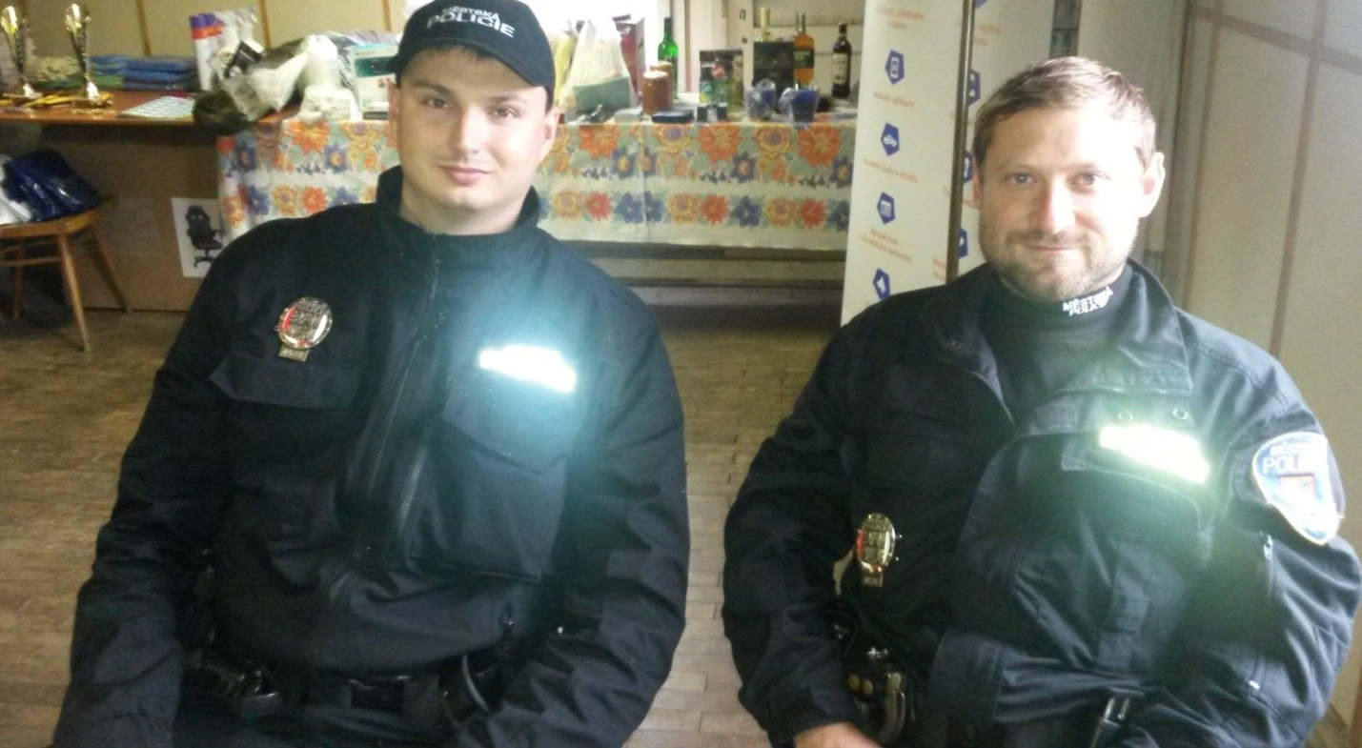
Střelecké závody „O pohár starosty Moravských Budějovic“, foto: Otrusník Petr

Budeme Vám zde přinášet informace o oprávnění strážníků podle zákon
č. 553/1991 Sb.,
začneme § 18
Donucovací prostředky strážníka.
(1) Donucovacími prostředky jsou:
a) hmaty, chvaty, údery a kopy sebeobrany,
b) slzotvorné prostředky,
c) obušek,
d) pouta,
e) úder služební zbraní,
f) hrozba služební zbraní,
g) varovný výstřel ze služební zbraně,
h) technické prostředky k zabránění odjezdu vozidla (§ 17a).
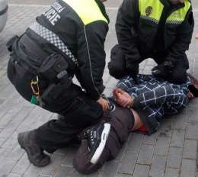
(2) Donucovací prostředky je strážník oprávněn použít k ochraně bezpečnosti jiné osoby nebo své vlastní nebo majetku, k zabránění výtržnosti, rvačce nebo jinému jednání, jímž je vážně narušován veřejný pořádek; pouta smí však použít jen při předvedení osoby, která klade odpor, nebo při omezení osobní svobody; donucovací prostředek podle odstavce 1 písm. e) je strážník oprávněn použít pouze, jestliže jsou splněny podmínky pro použití služební zbraně podle § 20 odst. 1.
(3) Před použitím donucovacích prostředků podle odstavce 1 písm. a) až g) je strážník povinen vyzvat osobu, proti které zakročuje, aby upustila od protiprávního jednání s výstrahou "jménem zákona", že bude použito donucovacích prostředků; to neplatí, je-li ohrožen jeho život nebo zdraví anebo život nebo zdraví jiné osoby a zákrok nesnese odkladu.
(4) O tom, který z donucovacích prostředků použije, rozhoduje strážník podle konkrétní situace tak, aby dosáhl účelu sledovaného zákrokem; přitom použije takového donucovacího prostředku, který je nezbytně nutný k překonání odporu osoby, která se dopouští protiprávního jednání.
(5) Strážník je povinen dbát, aby použitím donucovacích prostředků nezpůsobil osobě újmu zřejmě nepřiměřenou povaze a nebezpečnosti jejího protiprávního jednání.


www.mpmodrice.cz
Za MP Modřice: str. Bartošek a str. Fajks

